【五星至尊安徽】

黄山风景区、中国画里的乡村-水墨宏村、西递-千岛湖景区
佛教圣地九华山-纯玩6日游
一价全含—无任何必消
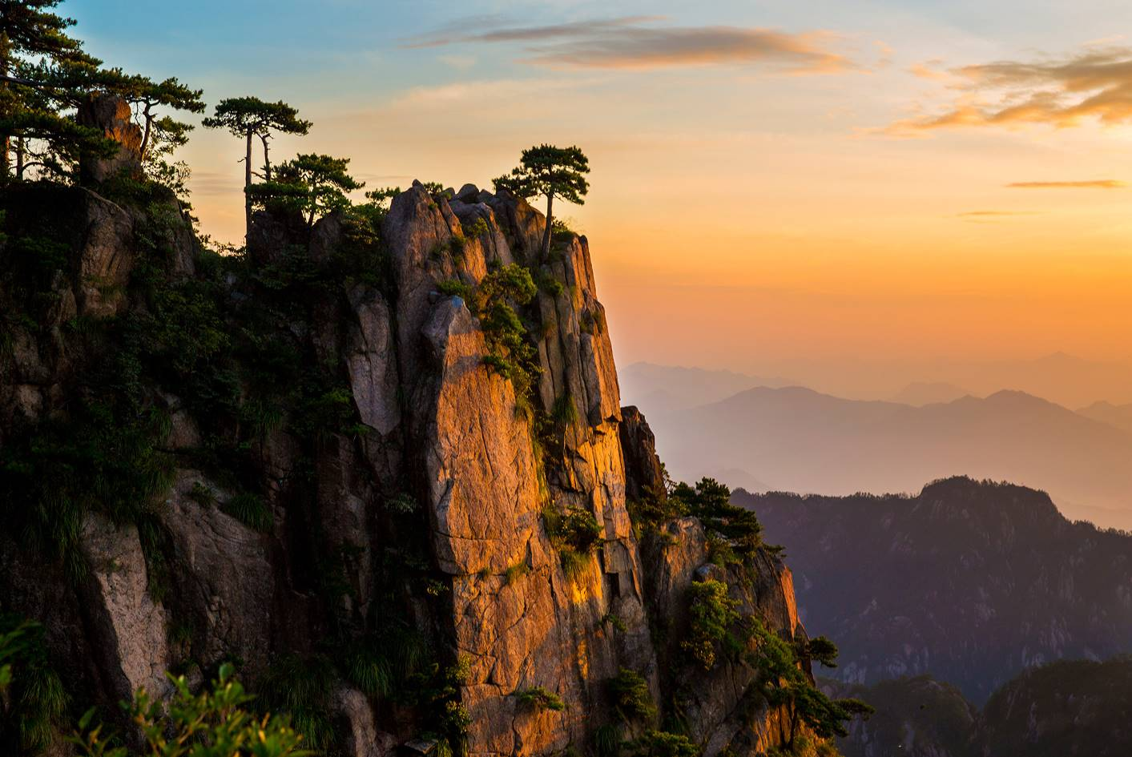
- 【产品特色】：
【核心景区】黄山之美，美在变幻，美在无穷，黄山，春天是色彩缤纷的大花园；夏天是千峰竞秀的清凉地；
秋天是色彩浓烈的千丈画；冬天是晶莹剔透的童话境。徽州之美，美在礼仪，美在人文，走进“中
国画里的乡村”-宏村，细细品读那些被遗忘在青砖、黑瓦、马头墙里的徽州往事。
【五星住宿】五星豪华酒店，含自助早餐，舒适温馨，一夜好梦。
【徽州美食】一方水土一方人，体验徽菜与徽文化的交织，品位舌尖与心尖的双重别致。
亲口品尝八大菜系之徽菜风味及特色小吃，美食每刻，感受“舌尖上的徽州”。
升级两晚特色宴：
菜单：
—霸王餐— 霸王炖鸡块 剁椒大鱼头 红烧扒大虾 风味烤全鸭 萝卜烧肉锅 蜜汁南瓜扣
土豆粉炒蛋 芹菜炒香干 干锅肉花菜 时蔬一道 主食：米饭 美味汤一道
—养生宴— 土参排骨炖 三鲜养生锅 一品酱香鸭 干锅包心菜 养生小炒皇 剁椒蒸芋艿 芙蓉蒸蛋 蒜蓉炒时蔬 豉油河上鲜 果味里脊肉 主食：米饭 美味汤一道
【空调车辆】当地空调旅游车，根据实际人数合理调配车型，确保一人一正座。
【导游服务】当地中文优秀导游服务（接送站除外）。
【专业服务】专业地接服务，成熟接待经验，确保行程衔接无忧，尽享轻松旅途！
二、【行程安排】：（温馨提示：我社可能会根据当地实情合理调整游览次序，但不影响行程质量和标准！）
D1 | 交通：成都- 安徽合肥 用餐：无
D1 | 住宿：合肥
▲【去程】：根据航班时间赴机场，导游全天接团入住合肥酒店。后自由活动可以参观【三河古镇】（免门票）
D2 | 交通：合肥-九华山 用餐：早.中·晚餐
D2 | 住宿：汤口
▲【游览】：早餐后游览 【九华山主景区】(景区门票，景交已含）位于安徽省池州市境内，世界地质公园，是以佛教文化和自然与人文胜景为特色的山岳型国家级风景名胜区，中国佛教四大名山之一、全国文明风景旅游区、国家首批5A级旅游景区、国家首批自然与文化双遗产地，安徽省“两山一湖”（九华山、太平湖、黄山）旅游开发战略的主景区。景区规划面积120平方公里，保护面积174平方公里，由11大景区组成。九华山天开神奇，清丽脱俗，是大自然造化的精品，有“莲花佛国”之称。境内群峰竞秀，怪石林立，九大主峰如九朵莲花，千姿百态，各具神韵。连绵山峰形成的天然睡佛，成为自然景观与佛教文化有机融合的典范。景区景区参观九华山文物馆——开山祖寺【化城寺】，【三大殿】，【上禅堂】，【肉身宝殿】（大愿金地藏菩萨肉身塔殿）【地藏禅寺】【九华街】【东崖禅寺】等，后安排换乘景区交通车下山结束行程。结束后乘车前往黄山山脚汤口。（百岁宫缆车单程55元/人，往返100元/人，天台索道单程85元/人，往返160元/人自理）。
D3 | 交通：黄山风景区 用餐：早·晚餐
D3 | 住宿：汤口
▲【游览】：早餐后乘车前往【黄山风景区】（景区门票，景交已含）山下车站，换乘景区环保车上山车程约30分钟，到达慈光阁水厂售票处，游客选择步行（3小时左右）或乘坐索道（自费90元/人15分钟) 上山。游客抵达山顶后开始徒步观光游览道，沿途观光道欣赏莲蕊峰、莲花峰、俯瞰玉屏索道，攀爬好汉坡，抵达玉屏楼景区，在此感受迎客松奇观，远眺黄山最险峰天都峰，观赏黄山奇石“松鼠跳天都”“玉屏睡佛”“白象石”等。后沿游览道步行前往天海景区，沿途欣赏奇石鲤鱼跃龙门，孔雀戏莲花等奇石，感受景点百步云梯，一线天，攀登鳌鱼峰到峰顶，至天海景区。在此稍微休息调整，用餐集合等。后攀登黄山第二高峰光明顶（海拔1860M）在此远眺黄山群峰，有“不到光明顶，不见黄山景”之说法。游览观石厅，远眺红楼梦开篇奇石“黄山飞来石”，攀登贡阳峰，抵白鹅岭，在此游客选择步行（约2.5小时）或乘坐云谷索道（自费80元/人15分钟）下山，抵达云谷寺车站，换成乘景区交通车至山下车站中心，结束精彩黄山一日游行程。（山顶中餐不含）。
D4 | 交通：西递-宏村 用餐：早·中·晚餐
D4 | 住宿： 汤口
▲【游览】：早餐后游览“中国画里的乡村”、影片《卧虎藏龙》外景拍摄地之一【宏村】（景区门票已含）湖光山色与层楼叠院和谐共处，自然景观与人文内涵交相辉映，是宏村区别于其他居民建筑布局的特色，从整个外观上说，宏村是古黟桃花源里一座奇特的牛形古村落，背倚黄山余脉羊栈岭、雷岗山等，地势较高，有时云蒸霞蔚，如浓墨重彩，有时似泼墨写意，四周山色与粉墙青瓦倒映湖中，好似一幅徐徐展开的山水画卷，吸引了众多爱好写生、摄影者及影视作品纷至沓来。宏村整个村落占地 30 公顷全村现完好保存明清民居 140 余幢，承志堂“三雕”精湛，富丽堂皇，被誉 为“民间故宫”。村中数百幢古民居鳞次栉比，其间的“承志堂”是黟县保护最完美的古民居，其正厅横梁、斗拱、花门、窗棂上的木刻，工艺精细、层次繁复、人物众多，人不同面，面不同神，堪称徽派“四雕”艺术中的木雕精品。到此参观的国内外游客，无不为之倾倒。【西递】（景区门票已含）素有“桃花源里人家”之称，至今仍留有明清民居300余幢、街巷布局依旧,风貌古朴,建筑古老，被国内外建筑专家赞誉为“世界上保存最完的古民居建筑”，著名景点有：跑马楼、胡文光牌坊（胶州刺史坊）、桃李园和西园、天井和绣楼、大夫第等。被世人称为明、清古建博物馆，是“徽州经典”。是一处以宗族血缘关系为纽带，胡姓聚族而居的古村落。2000年被联合国教科文组织列入世界文化遗产名录。后入住酒店
D5 | 交通：黄山-千岛湖 用餐：早·中·晚餐
D5 | 住宿：汤口
▲【游览】：早餐后前往深度【千岛湖核心中心湖区】（景区门票，游船已含）约8点左右到深度码头，乘坐游船一路欣赏新安江两畔美丽风光，乘船游徽州母亲河—新安江山水画廊。前往游览“天下第一秀水”千岛湖，碧水呈奇，千岛百姿，自然风光旖旎，生态环境佳绝，湖内有1078座翠岛，是两江一湖（富春江、新安江、千岛湖）国家级重点风景名胜区的主要组成部分。中心湖区梅峰岛、鸵鸟岛、猴岛、三潭岛、神龙岛、龙山岛、五龙岛，东南湖区有黄山尖、天池、蜜山岛、桂花岛等。我们将登上其中3个主要岛屿（梅峰岛、鸟岛、锁岛、真趣园、蛇岛，由游船公司统一安排去3个岛）游玩，后乘车返回入住酒店。
D6 | 交通：返程 用餐：早餐
D6 | 住宿：无
▲【抵达】：早餐后车赴合肥机场，返程。结束愉快旅行，返回温馨的家
▲【说明】：以上行程所列时间为大概参考时间，旅游旺季出现景区堵车、餐厅拥挤排队、高速堵车、天气等特殊情况时，当团导游会根据实际情况适当调整行程游览顺序及时间，请游客理解并予以配合！

三、提供服务项目及接待标准：
项目 | 接待标准
往返交通 | 往返大交通（具体车次以实际出票为准）
住宿 | 合肥1晚快捷商务标间+黄山4晚五星酒店标准双人间.出现单房差自理
用餐 | 全程含5早7正，酒店内含早餐，正餐餐标30元/人， 十人一桌十菜一汤（若不足10人一桌，则相应减少）；行程中所附菜单会根据季节、时令等因素有部分调整。
当地交通 | 当地空调旅游车（根据团队实际人数合理调配车型，保证每人一个座位）
门票 | 行程中所列景点首道大门票，景交已含
导游 | 当地专业地陪导游讲解服务
保险 | 旅行社责任保险，建议客人自愿投保旅游意外伤害保险（组团社办理）
小孩 | 1.2米以下小童：含当地车位、含半价正餐；不占床位不含早餐、不含门票，超高自理；
费用不含 | 1、客人自理：黄山上下索道170元/人，百岁宫缆车单程55元/人，往返100元/人，天台索道单程85元/人，往返160元/人.  2、个人消费（如酒水、饮料，酒店内洗衣、电话等未提到的其它服务）  3、因不可抗力因素所引致的额外费用


纯玩无购物
1、自由活动期间，经旅游者与旅行社双方协商一致，可选择参加以上当地特色项目；
2、另行付费项目需满足最低成行人数，且在时间、天气等客观因素允许的前提下安排。如遇项目预定不上或实施项目的必要条件无法满足等情况，该另行付费项目将取消，已交费用退还给旅游者。如未满足最低成行人数导致费用增加，旅游者可以与旅行社重新协商价格参加另行付费项目；
3、不参加自费的游客需在导游安排的地点等候或者自行安排活动，提前与导游约定时间集合。若需提前回酒店或自行离团，需要签署自愿离团证明，旅游车不能满足单独送您回酒店，敬请谅解！
4、旅游者如因自身原因取消另行付费项目，已交费用不予退还。

项目 | 参团注意事项（请游客详细阅读）
报名  须知 | 1、失信人报名时，请报团时务必告知详情；如游客属于失信人而报团时没有向旅行社提前说明，因客人失信人身份未能出发，所产生的实际损失（机票、房费、车费、导服费用等等）需要由该客人承担。  2、在实际游览过程中我社可根据实际情况，在保证行程景点游览的前提下，在不减少游览景点和游览时间的前提下，对景点的游览顺序作合理的调整；  3、行程中赠游景点如遇景区特殊原因或人力不可抗拒因素导致无法参观，我社有权无偿取消赠游景点并通知游客；  4、行程中如有因特殊原因无法使用的正餐或门票的，由当地导游根据实际情况将未产生的费用现退给客人，客人签名确认。如果因客人自身原因造成的，其未产生的所有费用概不退还；  5、本行程门票费用是旅行社团队协议价格核算，12周岁以下按成人操作的儿童和持老人证、军官证、学生证、教师证等其他有效证件享受景区门票优惠的游客不存在价格差异，无差价退还，敬请注意！  6、对于客人在行程中反映的问题或投诉，我社会及时处理或补救；团队接待质量以客人意见单为准，如客人在当地无异议，请给出准确评价；所有投诉述求以意见单为主要参考依据；
温馨  提示 | 1、外国籍客人（含港澳台，非中国国籍，无中国身份证件者）：因接待外籍客人，国家旅游局有相关的接待标准，此线路部分城市酒店未达到涉外相关标准，故收客前请提前咨询我社，敬请见谅。  2、客人应妥善保管自己的行李物品（特别是现金、有价证券以及贵重物品等）。  3、自由活动期间考虑到财产及人身安全等问题，晚上尽量减少外出， 如果一定要外出，请携带好酒店名片，自由活动期间发生任何问题与旅行社无关，自由活动期间的安全责任由客人自负  4、华东地区四季分明，春秋季早晚温差比较大，请各位游客注意根据天气变化，注意旅行安全；  5、华东地区饮食习惯与家乡不同，请大家注意克服，且在自理用餐期间选择干净卫生的餐厅用餐；  6、旅览途中请遵守当地民俗民风、当地的管理规定和旅游秩序，文明出行；  7、游览期间注意个人安全，照顾好随行的老人与小孩；有心脏病、高血压等疾病的游客请谨慎选择旅游项目；
意见  反馈 | （1）游客意见以导游发放的游客（或代表）填写的意见单为准，请游客本着公平、公正的原则认真填写。游客不填视为放弃。恕不受理游客虚填或不填意见书而产生的后续争议。  （2）游客在旅游过程中有服务不满意的地方，敬请在当地提出合理要求，以便在现场核实、及时处理，否则视为满意。回程后再变相投诉不予受理！感谢理解！
郑重  告知 | （1）请勿参加本公司行程明示之外的自费活动及购物场所的商品（尤其是三无产品和无保质期的食品）  （2）游客不听从此劝告，如出现问题，我公司概不负责，敬请知晓。
其他 | （1）1.2M以下儿童，原则上只含当地旅游车位、正餐、导游服务，暂不含往返大交通、当地住宿及  早餐、门票等，若产生，届时费用另行核定！  （2）70周岁以上老年人参团，需有家人随团陪同，并须与组团社签订身体健康免责证明。  （3）我社对本行程具有最终解释权。

尊敬的游客：衷心祝愿您旅途健康、平安、愉快！
当旅程结束时，您的笑容是对我们的最高奖赏。

